Министерство науки и высшего образования Российской Федерации
Федеральное государственное бюджетное образовательное учреждение высшего образования
«УФИМСКИЙ УНИВЕРСИТЕТ НАУКИ И ТЕХНОЛОГИЙ»
Кафедра автоматизированных систем управления
ОТЧЕТ
по лабораторной работе № 1
по дисциплине: «Эксплуатация автоматизированных систем специального назначения»
на тему: «Администрирование пользователей базы данных Oracle Database 11g Express Edition»
Выполнили:
студенты гр. ЭАС-514С
Гайнанов Данил Ильдарович
Гарифуллин Карим Рамилевич
Проверил:
к.т.н., доцент Ризванов К. А.

Уфа – 2026 г.

Лабораторная работа № 1
«Администрирование пользователей базы данных Oracle Database 11g Express Edition»
1. Цель работы
Изучение средств доступа к базе данных (БД) Oracle Database 11g Express Edition (Oracle XE), администрирование пользователей БД, управление постоянными и временными табличными пространствами, а также генерирование и развертывание демонстрационных схем пользователей.
2. Задачи работы
1. Создание и тестирование сетевых подключений к СУБД Oracle Database 11g Express Edition с использованием консоли SQL*Plus и графического инструмента Oracle SQL Developer.
2. Разблокировка и управление параметрами стандартной демонстрационной учетной записи HR (Human Resources).
3. Анализ архитектуры физического и логического хранения данных СУБД Oracle: исследование параметров системных табличных пространств в представлении DBA_TABLESPACES.
4. Формирование SQL-запросов на создание нового табличного пространства малых файлов (smallfile tablespace) с уникальным наименованием TBS_DAN, управление режимами автоматического расширения (AUTOEXTEND) и ручное масштабирование размера (RESIZE).
5. Администрирование учетных записей: создание нового пользователя БД BANK, распределение системных квот табличных пространств и назначение административной роли DBA.
6. Выполнение SQL-сценария генерации реляционных объектов демонстрационной схемы BANK и верификация целостности созданных данных.
3. Краткие теоретические сведения
СУБД Oracle Database 11g Release 2 Express Edition (Oracle Database XE) представляет собой свободно распространяемую полнофункциональную реляционную систему управления базами данных промышленного уровня. Она ориентирована на разработку, развертывание и обучение современным стандартам проектирования и администрирования БД Oracle.
Логическая и физическая архитектура хранения данных Oracle строится на разделении уровней:
• Табличные пространства (Tablespaces) — логические структуры хранения информации, объединяющие реляционные таблицы, индексы, кластеры и секции. Каждая база данных Oracle изначально содержит обязательные системные пространства: SYSTEM (словарь данных и ядро БД), SYSAUX (вспомогательные компоненты), UNDOTBS1 (сегменты отката и фиксация снимков транзакций), TEMP (сегменты временной сортировки и группировки), USERS (пользовательские объекты по умолчанию).
• Файлы данных (Datafiles) — файлы физического уровня операционной системы (с расширением .dbf), входящие в состав табличного пространства. Табличные пространства малых файлов (smallfile) могут включать до 1022 файлов данных, каждый из которых может масштабироваться автоматически (AUTOEXTEND ON) порциями заданного объема (NEXT) до достижения максимального предела (MAXSIZE).
• Пользователи и схемы (Users and Schemas) — учетная запись пользователя в СУБД Oracle непосредственно ассоциируется с одноименной схемой базы данных, представляющей собой логическую совокупность всех объектов (таблиц, представлений, последовательностей, триггеров, хранимых процедур), принадлежащих данному субъекту. При создании пользователя администратор задает метод аутентификации, статус учетной записи (ACCOUNT UNLOCK / LOCK), а также постоянное (DEFAULT TABLESPACE) и временное (TEMPORARY TABLESPACE) табличные пространства.
• Привилегии и роли (Privileges and Roles) — права доступа разделяются на системные (более 150 действий, включая CREATE SESSION, CREATE TABLE, ALTER DATABASE) и объектные (SELECT, INSERT, UPDATE, DELETE для конкретных объектов). Роли (Role) объединяют совокупность привилегий (например, базовая CONNECT, роль разработчика RESOURCE, полные административные полномочия DBA), упрощая централизованное разграничение доступа.
• Демонстрационные схемы (Sample Schemas) — стандартные модели данных (HR, BANK, OE, PM, SH), поставляемые Oracle для иллюстрации реляционных связей, проектирования схем и обучения написанию сложных SQL и PL/SQL запросов.
4. Ход выполнения работы
4.1. Разблокировка учетной записи HR через утилиту SQL*Plus
При первоначальной установке СУБД Oracle XE демонстрационная схема HR (Human Resources) создается заблокированной в целях обеспечения безопасности. Для получения доступа к объектам схемы выполнено подключение под привилегированной учетной записью SYSTEM с последующим снятием блокировки и установкой пользовательского пароля:
SQL> connect SYSTEM
Enter password: *******
Connected.
SQL> ALTER USER HR ACCOUNT UNLOCK;
User altered.
SQL> ALTER USER HR IDENTIFIED BY hr;
User altered.
SQL> connect hr/hr;
Connected.
Пояснение инструкций:
• ALTER USER HR ACCOUNT UNLOCK — снимает административную блокировку учетной записи, позволяя выполнять процедуру аутентификации.
• ALTER USER HR IDENTIFIED BY hr — устанавливает постоянный пароль 'hr' для пользователя HR.
• connect hr/hr — проверка успешной авторизации сеанса под созданным пользователем.
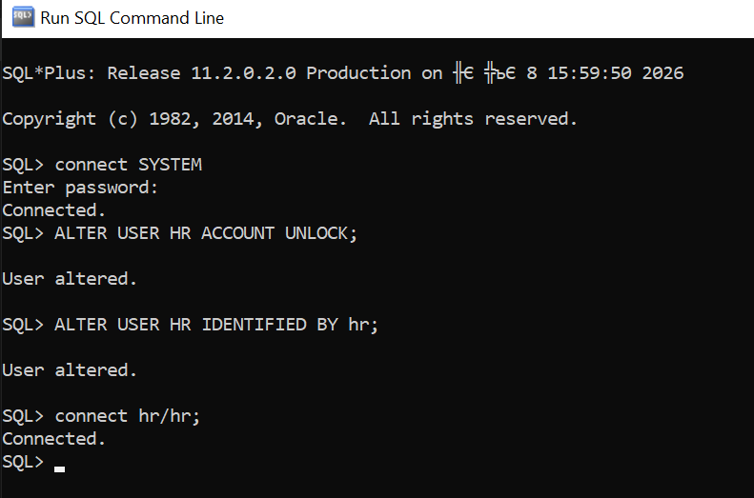
Рисунок 1 – Разблокировка учетной записи HR и проверка подключения в утилите SQL*Plus
4.2. Исследование структуры схемы HR в Oracle SQL Developer
Для визуального исследования базы данных создано сетевое подключение в среде Oracle SQL Developer (Connection Name: HR, Hostname: localhost, Port: 1521, SID: xe).
Сформирован и выполнен запрос к представлению словаря данных USER_TABLES для определения полного перечня таблиц, входящих в логическую схему HR:
SELECT table_name FROM user_tables;
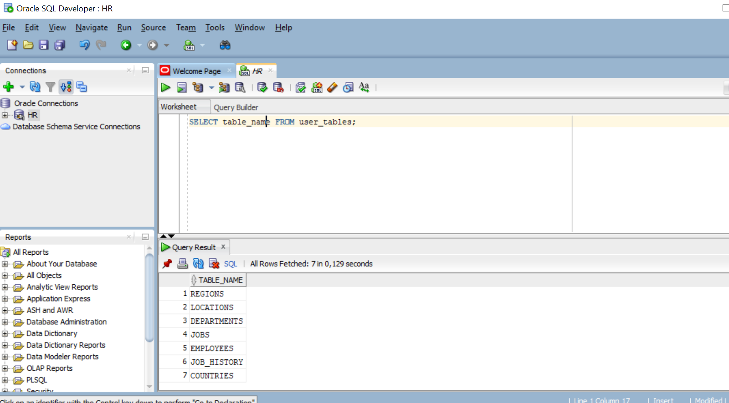
Рисунок 2 – Список таблиц схемы HR, полученный из системного представления USER_TABLES
Результат выборки зафиксировал наличие 7 реляционных таблиц схемы HR: REGIONS, LOCATIONS, DEPARTMENTS, JOBS, EMPLOYEES, JOB_HISTORY, COUNTRIES.
4.3. Определение структуры и DDL-кода таблицы EMPLOYEES
С помощью Навигатора объектов Oracle SQL Developer исследована ключевая сущность кадрового учета — таблица EMPLOYEES. Во вкладке «Columns» зафиксирован перечень атрибутов, их типов данных и ограничений целостности:
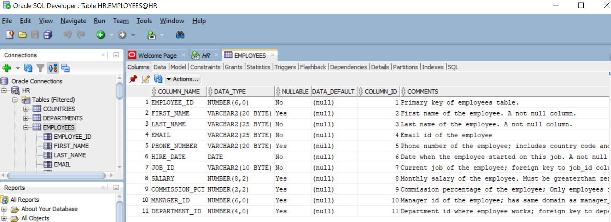
Рисунок 3 – Структура таблицы EMPLOYEES на вкладке Columns в Oracle SQL Developer
Во вкладке «SQL» извлечен DDL-скрипт (Data Definition Language), регламентирующий генерацию таблицы EMPLOYEES, включая первичный ключ и ограничения NOT NULL:
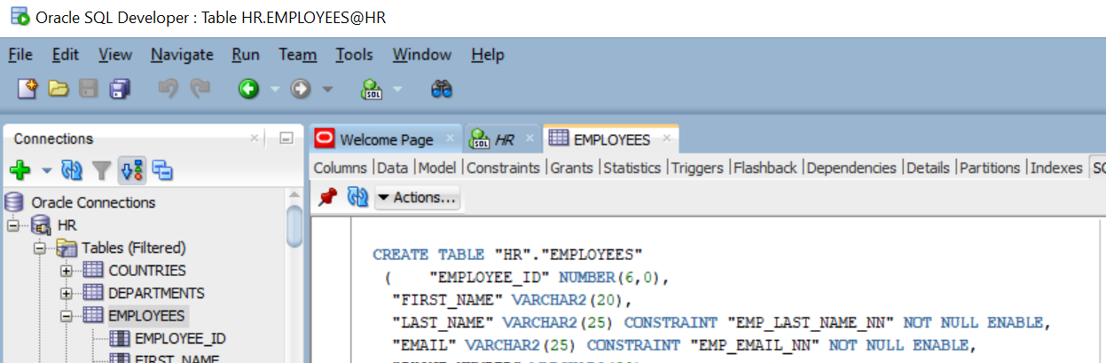
Рисунок 4 – DDL-код генерации таблицы EMPLOYEES на вкладке SQL
4.4. Исследование представлений (Views) схемы HR и выборка данных
В дереве соединений схемы HR раскрыта ветка представлений (Views), где определено системное представление EMP_DETAILS_VIEW, объединяющее сведения о сотрудниках, отделах, должностях и местоположениях. В рабочей области Worksheet выполнен запрос на выборку всех кортежей из справочника отделов DEPARTMENTS:
SELECT * FROM DEPARTMENTS;
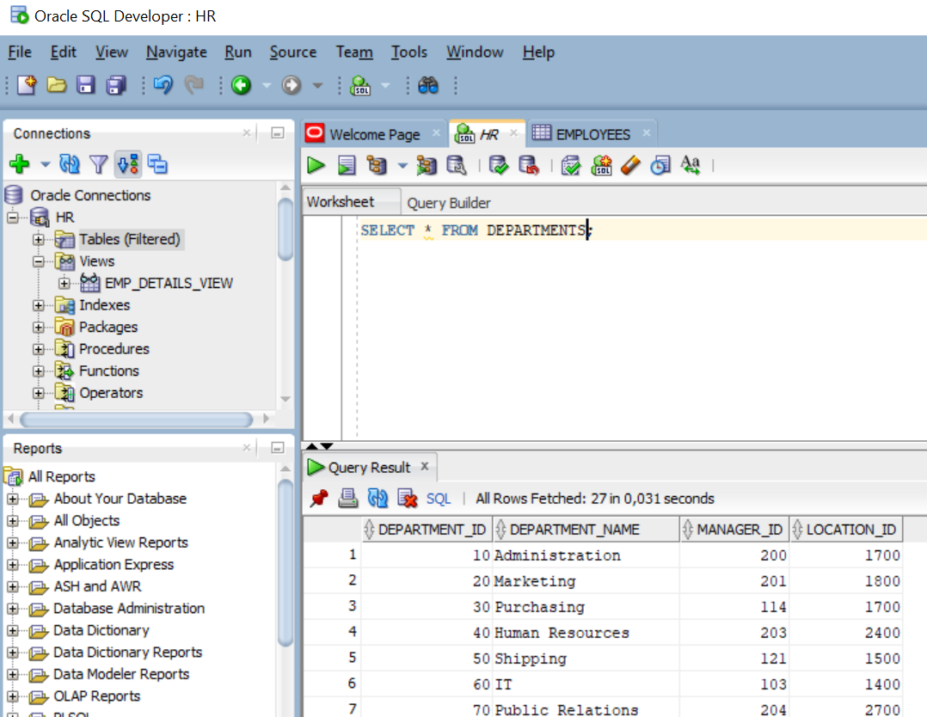
Рисунок 5 – Список представлений схемы HR и результаты выборки из таблицы DEPARTMENTS
4.5. Анализ системных табличных пространств под учетной записью SYS
Для управления дисковыми структурами СУБД создано соединение с правами суперпользователя (Connection Name: SYS, Role: SYSDBA). Из системного представления словаря данных DBA_TABLESPACES получены фундаментальные характеристики сконфигурированных табличных пространств базы данных XE:
SELECT tablespace_name, block_size, initial_extent, status, contents
FROM dba_tablespaces;
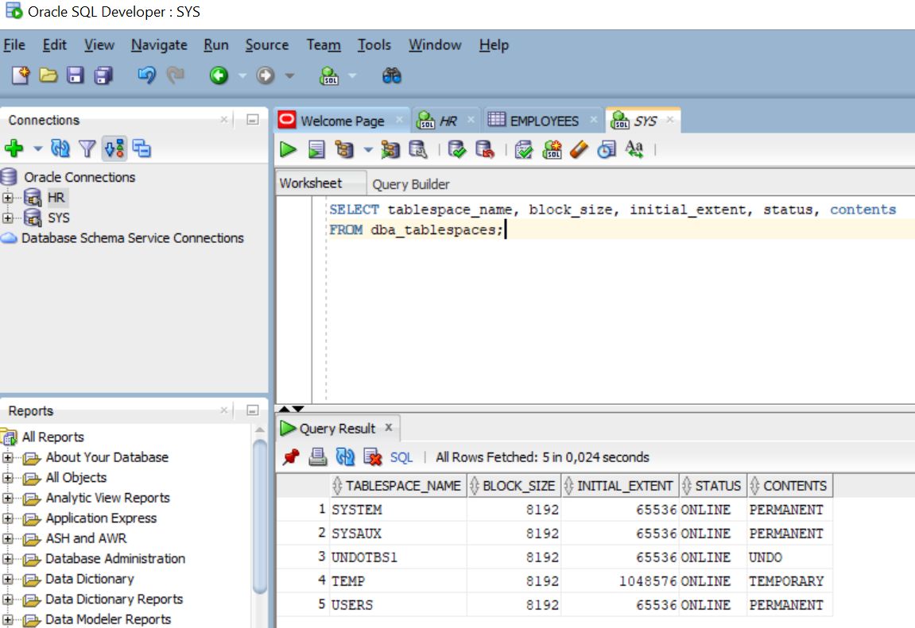
Рисунок 6 – Характеристики табличных пространств базы данных в представлении DBA_TABLESPACES
Таблица 1 – Системные табличные пространства СУБД Oracle 11g XE
Имя Tablespace | Размер блока (байт) | Initial Extent | Статус | Тип содержимого
SYSTEM | 8192 | 65536 | ONLINE | PERMANENT
SYSAUX | 8192 | 65536 | ONLINE | PERMANENT
UNDOTBS1 | 8192 | 65536 | ONLINE | UNDO
TEMP | 8192 | 1048576 | ONLINE | TEMPORARY
USERS | 8192 | 65536 | ONLINE | PERMANENT
4.6. Создание и модификация уникального табличного пространства TBS_DAN
Под учетной записью администратора SYSTEM выполнена процедура создания постоянного табличного пространства малых файлов с уникальным наименованием TBS_DAN, привязанного к физическому файлу данных TBS_DAN.dbf в каталоге размещения oradata:
CREATE TABLESPACE TBS_DAN
DATAFILE 'C:\delete\oracle\app\oracle\oradata\XE\TBS_DAN.dbf' SIZE 100K REUSE
AUTOEXTEND ON NEXT 100K MAXSIZE 2M
ONLINE;
Пояснение параметров команды CREATE TABLESPACE:
• TBS_DAN — уникальное имя логического пространства;
• DATAFILE '...' — абсолютный физический путь к файлу данных;
• SIZE 100K — начальный объем дискового пространства (100 Кбайт);
• REUSE — предписание повторного использования существующего файла при повторной инициализации;
• AUTOEXTEND ON NEXT 100K MAXSIZE 2M — активация механизма авторасширения файла порциями по 100 Кбайт до достижения максимального предела в 2 Мбайт;
• ONLINE — перевод табличного пространства в доступный рабочий режим сразу после создания.
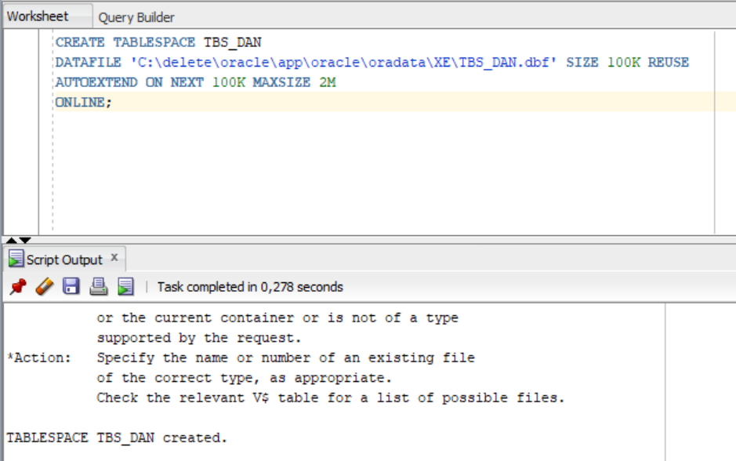
Рисунок 7.1 – Создание табличного пространства TBS_DAN (Tablespace TBS_DAN created)
Далее выполнена модификация параметров автоматического расширения файла данных с увеличением шага расширения до 250 Кбайт и снятием ограничения максимального размера (MAXSIZE UNLIMITED):
ALTER DATABASE
DATAFILE 'C:\delete\oracle\app\oracle\oradata\XE\TBS_DAN.dbf'
AUTOEXTEND ON NEXT 250K MAXSIZE UNLIMITED;
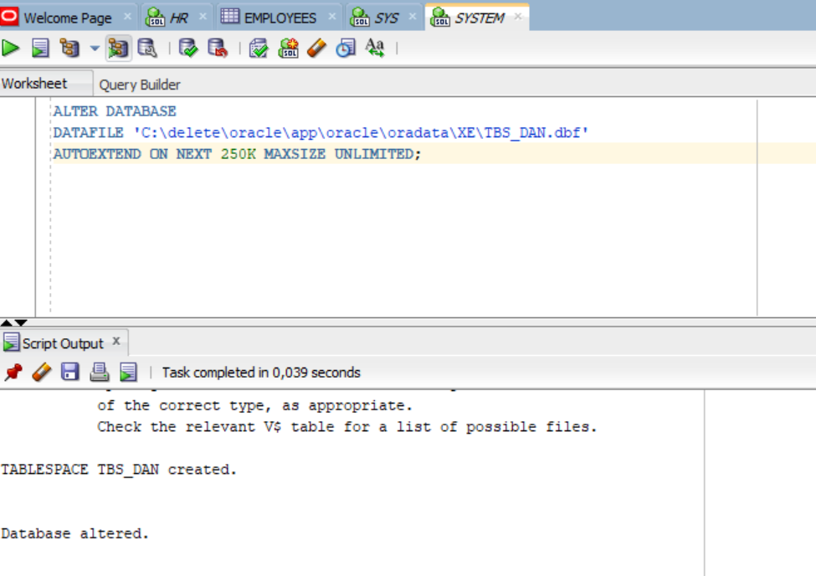
Рисунок 7.2 – Настройка параметров авторасширения файла TBS_DAN.dbf (Database altered)
Затем произведено принудительное ручное изменение текущего физического размера файла данных (RESIZE) до 250 Кбайт:
ALTER DATABASE
DATAFILE 'C:\delete\oracle\app\oracle\oradata\XE\TBS_DAN.dbf' RESIZE 250K;
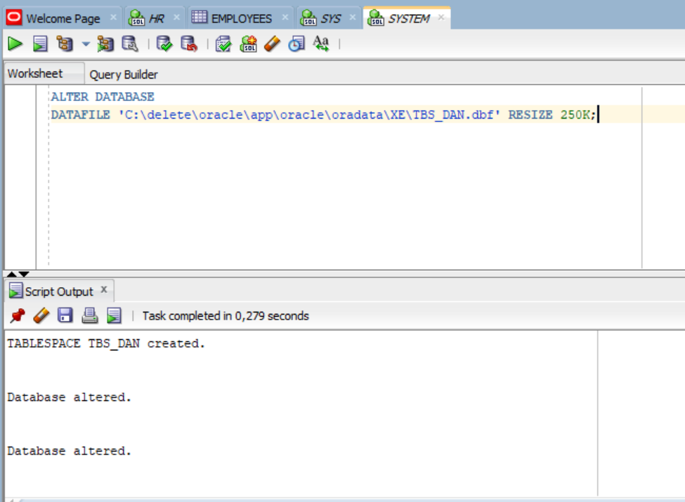
Рисунок 7.3 – Ручное масштабирование размера файла данных до 250 Кбайт (Database altered)
4.7. Создание пользователя BANK и распределение полномочий
В соответствии с заданием предварительно проверено наличие учетных записей в представлении DBA_USERS. После этого создан новый пользователь базы данных BANK с привязкой постоянного хранилища к созданному табличному пространству TBS_DAN и временного к пространству TEMP. Новому пользователю предоставлена предопределенная роль администратора DBA:
CREATE USER bank IDENTIFIED BY bank
DEFAULT TABLESPACE TBS_DAN
TEMPORARY TABLESPACE temp
ACCOUNT UNLOCK;
GRANT DBA TO bank;
Пояснение параметров команды CREATE USER:
• bank IDENTIFIED BY bank — имя пользователя и пароль аутентификации;
• DEFAULT TABLESPACE TBS_DAN — назначение пространства по умолчанию для всех создаваемых таблиц и индексов пользователя;
• TEMPORARY TABLESPACE temp — назначение пространства временной сортировки;
• ACCOUNT UNLOCK — открытие учетной записи для немедленного входа;
• GRANT DBA TO bank — делегирование роли DBA, содержащей все системные привилегии СУБД, включая нелимитированную квоту хранения UNLIMITED TABLESPACE.
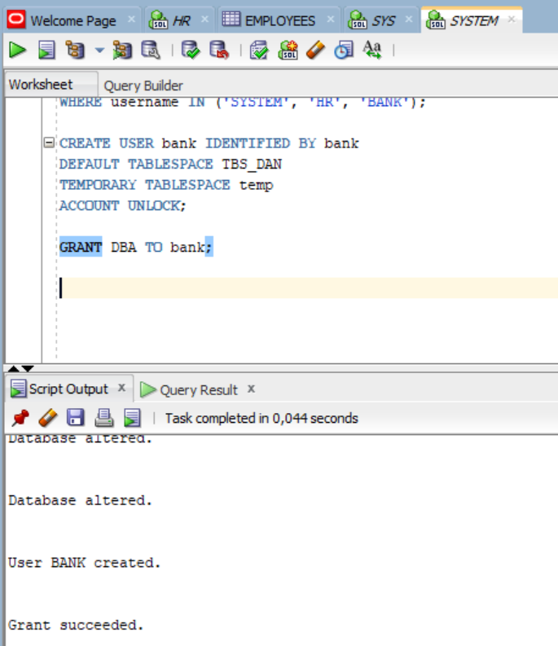
Рисунок 8 – Создание пользователя BANK и выдача роли DBA (User created, Grant succeeded)
4.8. Развертывание объектов демонстрационной схемы BANK
Сформировано сетевое подключение в SQL Developer под пользователем BANK (Connection Name: BANK, Username: bank, Password: bank).
Открыт и выполнен пакетный сценарий LearningSQL-Oracle-Script.sql, расположенный в каталоге $ORACLE_HOME/demo/schema/LEARNING_SQL/. Скрипт сгенерировал реляционные таблицы модели банковского учета, первичные и внешние ключи, последовательности и наполнил сущности тестовыми кортежами. Для фиксации результатов транзакции выполнена инструкция COMMIT:
-- Выполнение скрипта LearningSQL-Oracle-Script.sql (F5)
COMMIT;
-- Обновление дерева навигатора объектов
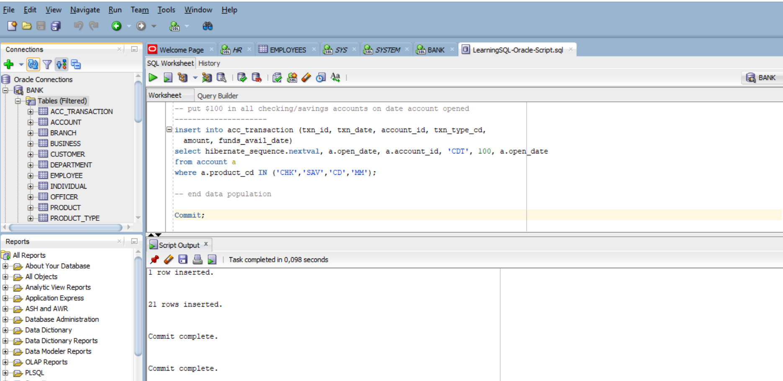
Рисунок 9 – Генерация объектов схемы BANK, фиксация транзакции COMMIT и навигатор таблиц
В навигаторе успешно зафиксировано создание полного набора сущностей предметной области банка: ACCOUNT (счета клиентов), BRANCH (отделения), BUSINESS (юридические лица), CUSTOMER (клиенты), DEPARTMENT (подразделения), EMPLOYEE (сотрудники), INDIVIDUAL (физические лица), OFFICER (руководители), PRODUCT (банковские продукты), PRODUCT_TYPE (категории продуктов), TRANSACTION (финансовые проводки).
4.9. Контрольная верификация данных демонстрационной схемы BANK
Для подтверждения корректности наполнения реляционных таблиц данными в сеансе пользователя BANK выполнен тестовый запрос выборки информации из таблицы лицевых счетов ACCOUNT:
SELECT * FROM ACCOUNT;
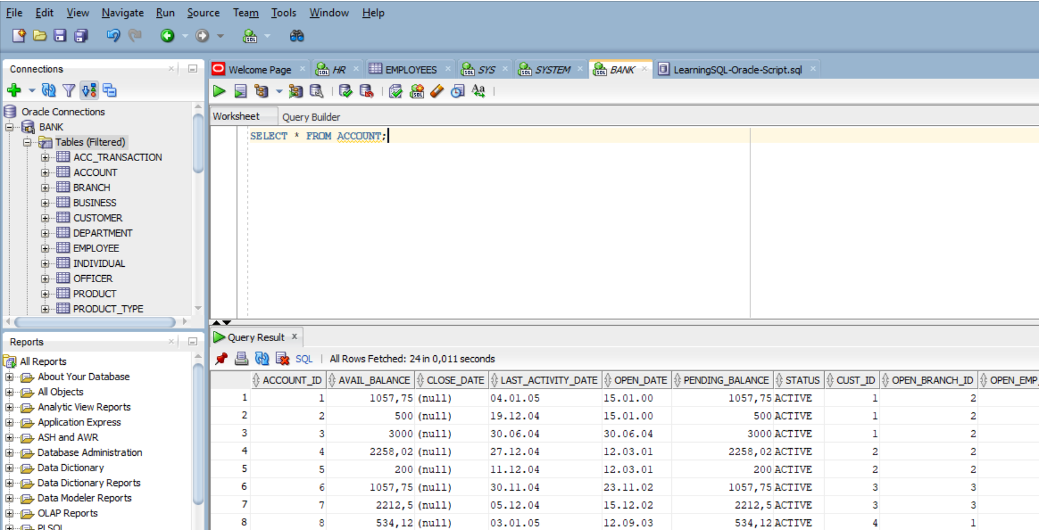
Рисунок 10 – Результат выполнения выборки данных из таблицы ACCOUNT схемы BANK
Выборка подтвердила наличие 24 записей открытых счетов с корректными внешними ключами связей с клиентами (CUST_ID), филиалами банка (OPEN_BRANCH_ID) и сотрудниками (OPEN_EMP_ID).
5. Выводы по проделанной работе
В процессе выполнения лабораторной работы № 1 были достигнуты следующие результаты:
1. Освоены практические навыки администрирования СУБД Oracle Database 11g Express Edition с применением утилиты командной строки SQL*Plus и современного визуального клиента Oracle SQL Developer.
2. Изучен механизм аутентификации и жизненного цикла учетных записей Oracle. Успешно разблокирована стандартная демонстрационная схема HR, исследована ее реляционная модель, структура таблиц и DDL-скрипты.
3. Освоено управление дисковой подсистемой Oracle: изучены параметры системных табличных пространств в представлении DBA_TABLESPACES, создано постоянное табличное пространство малых файлов TBS_DAN, отработаны операции динамического изменения шага авторасширения (AUTOEXTEND ON) и ручного изменения размера файла данных (RESIZE).
4. Реализовано управление доступом на основе ролевой модели безопасности. Создан пользователь BANK с привязкой к персональному табличному пространству и наделением административной ролью DBA.
5. Успешно развернут и верифицирован комплект демонстрационной схемы банковского обслуживания BANK на основе внешнего скрипта LearningSQL-Oracle-Script.sql.
6. Ответы на контрольные вопросы
7.1. Каково назначение БД Oracle Database XE?
Oracle Database Express Edition (XE) — это свободно распространяемая (бесплатная) редакция промышленной реляционной СУБД Oracle Database. Она предназначена для обучения студентов, академических исследований, прототипирования и разработки корпоративных приложений. Oracle XE поддерживает полноценный синтаксис SQL и PL/SQL, имея при этом ресурсные лимиты: до 11 ГБ пользовательских данных, до 1 ГБ оперативной памяти SGA+PGA и использование одного процессорного ядра хост-машины.
7.2. Как осуществляется подключение пользователя к БД Oracle Database XE?
Подключение пользователя осуществляется с использованием протокола Oracle Net (TNS) через сетевой слушатель (Listener, порт по умолчанию 1521, системный идентификатор SID=XE). Вход возможен через утилиту командной строки SQL*Plus (команда: connect username/password@hostname:port/SID), графический интерфейс Oracle SQL Developer, веб-консоль APEX (порт 8080) или программные интерфейсы OCI/JDBC.
7.3. Какие инструменты предоставляет пользовательский интерфейс БД Oracle Database XE для работы с SQL-запросами?
Пользовательский интерфейс Oracle XE и среда Oracle SQL Developer предоставляют: 1) Редактор SQL Commands (Worksheet) для интерактивного ввода, редактирования, подсветки синтаксиса и выполнения запросов DDL/DML; 2) Query Builder — визуальный конструктор запросов с графическим связыванием таблиц; 3) SQL Scripts — утилиту загрузки, отладки и пакетного запуска сложных сценариев; 4) Панель вывода результатов Query Result и журнала Script Output.
7.4. Какие инструменты предоставляет пользовательский интерфейс БД Oracle Database XE для исследования объектов БД?
Для исследования объектов СУБД предназначен инструмент Object Browser (Браузер объектов) в веб-интерфейсе и навигатор Connections в Oracle SQL Developer. Они позволяют в иерархическом виде просматривать таблицы, представления, индексы, триггеры, последовательности, пакеты и процедуры, анализировать структуру столбцов (Columns), ограничения целостности (Constraints), физическое размещение, актуальные данные (Data) и сгенерированный DDL-код.
7.5. Какие инструменты предоставляет пользователю программа Oracle SQL Developer?
Oracle SQL Developer предоставляет разработчикам и администраторам богатый инструментарий: многооконный редактор SQL Worksheet с функцией автодополнения (IntelliSense) и отладчиком PL/SQL; встроенный навигатор объектов всех подключенных схем; визуальный редактор связей и ограничений таблиц; панель DBA для мониторинга табличных пространств, файлов данных и активных пользовательских сессий; средства экспорта и импорта данных в форматы SQL, CSV, XML, Excel; инструменты генерации аналитических отчетов.
7.6. Как осуществляется управление табличными пространствами и файлами данных?
Управление осуществляется командами DDL: 1) Создание табличного пространства командой CREATE [SMALLFILE|BIGFILE] TABLESPACE tablespace DATAFILE 'path' SIZE size [AUTOEXTEND ON NEXT step MAXSIZE limit]; 2) Изменение параметров файла данных командой ALTER DATABASE DATAFILE 'path' AUTOEXTEND ... или ручным масштабированием ALTER DATABASE DATAFILE 'path' RESIZE new_size; 3) Перевод в режимы ONLINE / OFFLINE или READ ONLY; 4) Удаление пространства командой DROP TABLESPACE tablespace [INCLUDING CONTENTS AND DATAFILES].
7.7. Как осуществляется управление пользователями?
Управление пользователями включает: 1) Создание учетной записи командой CREATE USER username IDENTIFIED BY password [DEFAULT TABLESPACE tbs] [TEMPORARY TABLESPACE temp] [QUOTA size ON tbs]; 2) Изменение атрибутов (пароля, квот, табличных пространств) и блокировка/разблокировка командой ALTER USER username [ACCOUNT LOCK|UNLOCK] [IDENTIFIED BY new_pass]; 3) Удаление пользователя командой DROP USER username [CASCADE] (опция CASCADE удаляет пользователя вместе со всеми объектами его схемы).
7.8. Как осуществляется управление привилегиями и ролями?
Привилегии делятся на системные (права на выполнение глобальных операций в СУБД) и объектные (права на конкретные сущности схемы). Предоставление прав выполняется командой GRANT (например: GRANT CREATE TABLE TO user; GRANT SELECT ON table TO user), а отзыв — командой REVOKE. Роли создаются командой CREATE ROLE role_name, после чего на роль накатываются привилегии (GRANT ... TO role_name), а затем сама роль назначается пользователям (GRANT role_name TO user [WITH ADMIN OPTION]). Предопределенная роль DBA дает полный комплекс административных прав.
7.9. Для каких целей используются демонстрационные схемы?
Демонстрационные схемы (HR, BANK, OE, PM, SH) используются в учебных и тестовых целях как эталонные нормализованные реляционные модели данных. Они позволяют обучающимся исследовать архитектуру связей первичных и внешних ключей, отрабатывать операции выборок с соединениями (JOIN), вложенными подзапросами, агрегатными функциями, индексацией и секционированием без необходимости ручного проектирования и наполнения базы с нуля.
7.10. Какова процедура создания демонстрационных схем?
Процедура создания демонстрационных схем включает: 1) Создание пользователя схемы с назначением постоянного и временного табличных пространств (например, CREATE USER bank...); 2) Выдачу необходимых привилегий или роли (RESOURCE, CREATE SESSION, DBA); 3) Подключение к БД от имени созданного пользователя; 4) Запуск мастер-сценария (в SQL Developer через Run Script или в SQL*Plus командой @path/script.sql); 5) Фиксацию изменений транзакции командой COMMIT; 6) Верификацию созданных таблиц и данных через системные представления USER_TABLES.

